 |  | 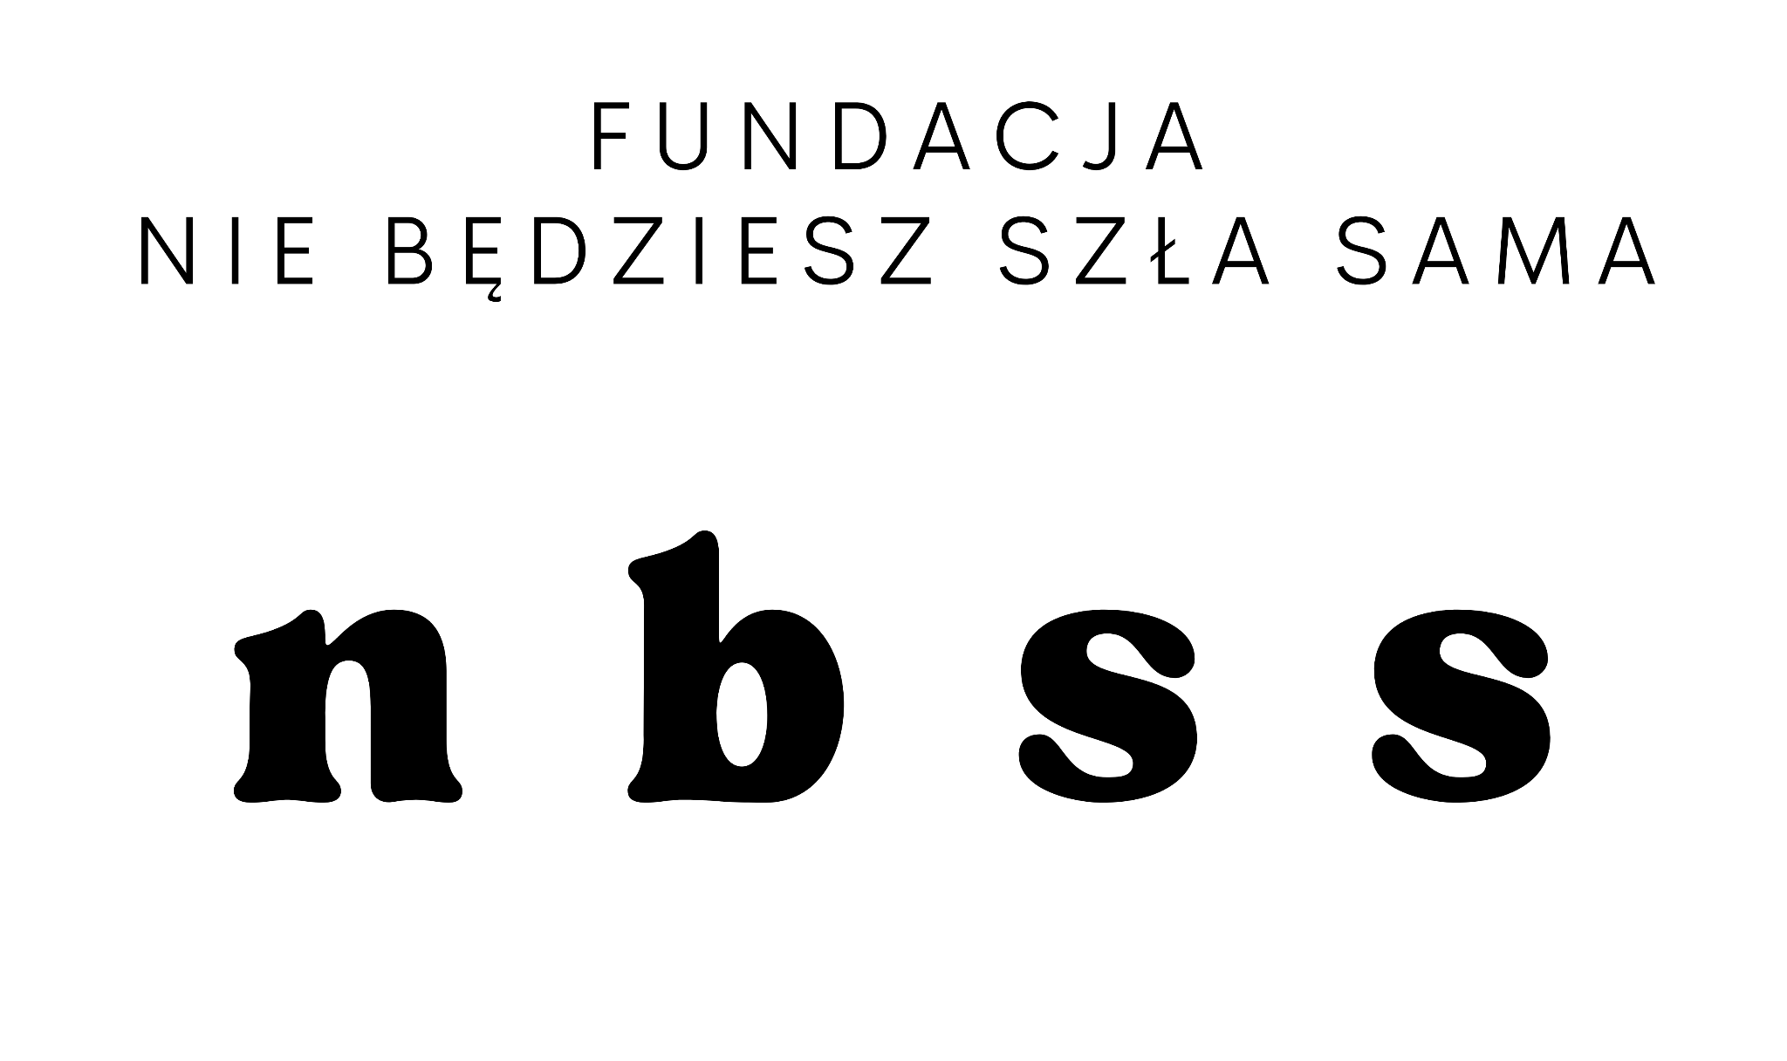

Ramowy program konferencji pn.

Szczyt na temat Przeciwdziałania Uzależnieniom
wśród Młodych

Hotel Courtyard by Marriott Katowice City Center,
ul. Uniwersytecka 13, Katowice
28 listopada 2024 roku
9:00 – 9:25 | Uroczyste otwarcie Szczytu na temat Przeciwdziałania Uzależnieniom wśród Młodych
9:25 - 9:45 | Prelekcja 1: Przyczyny i skutki uzależnień od alkoholu. Rozwiązania  i przeciwdziałanie – Sylwia Małachowska
9:45 - 10:05 | Prelekcja 2: Przyczyny i skutki uzależnień od narkotyków. Rozwiązania  i przeciwdziałanie – Daniel Buzderewicz
10:05 - 10:20 | Przerwa kawowa
10:20 - 10:40 | Prelekcja 3: Przyczyny i skutki uzależnień od Internetu. Rozwiązania  i przeciwdziałanie – Joanna Mercik
10:40 - 11:00 | Prelekcja 4: Uzależnienia wśród społeczności LGBTQ+  – Gabriela Stawiarska
11:00 - 11:30 | Przerwa kawowa
11:30 - 13:00 | Warsztaty:  - Profilaktyka: Jak zdrowa psychika chronię przed Uzależnieniami  – Justyna Żukowska – Gołębiewska,  - Narzędzia: Jak sztuczna inteligencja może pomóc w walce  z Uzależnieniami – Joanna Mercik,  - Interwencje: Skuteczne metody wsparcia młodzieży zagrożonej uzależnieniami – Dorota Zawadzka.
13:00 - 14:00 | Przerwa obiadowa
14:00 - 14:30 | Żywa biblioteka | Networking – interaktywne sesje rozmów uczestników  ze specjalistami z różnych środowisk zawodowych.
14:30 - 15:50 | Panel dyskusyjny z przedstawicielami administracji rządowej oraz samorządowej.
15:50 - 16:00 | Zakończenie Szczytu

UWAGA!
Niniejszy harmonogram zajęć może ulec zmianie w zależności od potrzeb i oczekiwań uczestników.

